令和７年6月２３日

保護者・児童のみなさんへ

船橋市理科研究会

未来の科学者・技術者になりませんか！

　科学はおもしろいよね。でも・・・どうやって研究すればいいの？どんなまとめ方があるの？どんなものを作ればいいのかな？

　ノーベル賞を受賞した科学者も最初はみんな「どうしてなんだろう？」「ふしぎだな？？？」ここからスタートするのです。そんな子供たちの可能性を引き出してみたいと思います。お待ちしています。

記

１　日時　　　令和７年７月５日（土）１３時３０分～１６時００分

（都合に合わせてお越しください）

２　会場　　　船橋市総合教育センター　５階　視聴覚ホール

３　内容　　　夏休み理科自由研究（科学論文・科学工夫作品）に関する相談

・テーマ選び　・研究の進め方やまとめ方など　何でもどうぞ！

４　対象者　　船橋市立小学校の児童及び保護者

５　相談員　　市内の小学校の教職員

６　留意事項　安全のため，必ず保護者同伴でお越しください。

７　費用　　　無料

８　お願い　　研究テーマや進め方等、相談したいことを事前に相談用紙にご記入の上，当日お持ち下さい。

９　問い合わせ先　船橋市立薬円台小学校　　坂山永祐

TEL０４７－４６６－４１３５

船橋市総合教育センター案内図

住所：〒２７３－０８６３船橋市東町８３４番地

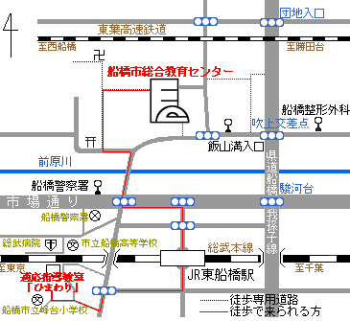

**会場：視聴覚ホール**

**（５階）**

**JR東船橋駅**

JR東船橋駅北口から  
・徒歩約15分  
・津田沼北口行きバスに乗車し、｢飯山満入口｣下車徒歩1分

JR船橋駅北口から  
・古和釜十字路・北習志野駅・飯山満駅行きバスに乗車し、  
・｢船橋警察署｣下車徒歩約12分または｢船橋整形外科｣下車徒歩約12分

**研究テーマ【　　　　　　　　　　　　　　　　　　　　　　　】**

**相談内容（具体的に）**

キリトリ

相談用紙